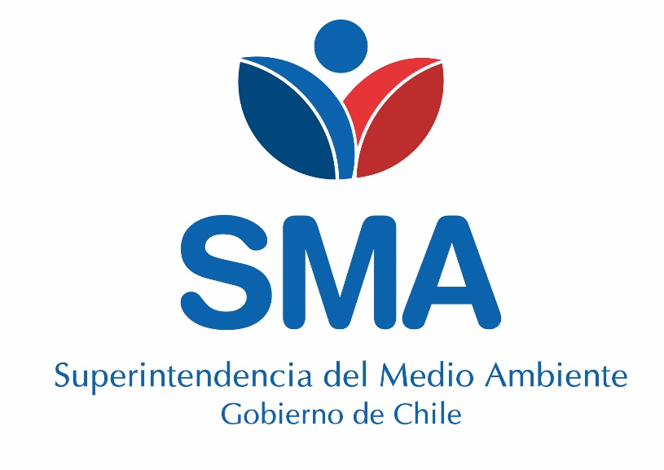

**INFORME TÉCNICO DE FISCALIZACIÓN AMBIENTAL**

**Denuncia Sectorial**

**CES MATILDE 1 RNA: 110722**

**DFZ-2018-1209-XI-RCA**

**ABRIL de 2018**

|  |  |  |
| --- | --- | --- |
|  | **Nombre** | **Firma** |
| Aprobado | **Oscar Leal Sandoval** |  |
| Elaborado | **Claudio Coñecar Abarzúa** |  |

|  |  |  |  |  |  |  |  |  |  |  |
| --- | --- | --- | --- | --- | --- | --- | --- | --- | --- | --- |
| **INFORME DENUNCIA SECTORIAL** | | | | | | | | | | |
| **1.- ANTECEDENTES GENERALES** | | | | | | | | | | |
| Nombre Unidad Fiscalizable: | | | | | CES MATILDE 1 RNA: 110722 | | | | | |
| Región: | | | | | Región de Aysén | | | | | |
| Lugar de identificación de hallazgos: | | | | | Costa suroeste, Isla Mc lntyre, Canal Utarupa, comuna de Aysén, Región de Aysén | | | | | |
| Expediente de denuncia: | | | | | 14-XI-2018 | | | | | |
| Nombre denunciado: | | | | | Chile Seafood S.A. | | | | | |
| Nombre organismo sectorial denunciante: | | | | | SERNAPESCA Aysén | | | | | |
| Fecha de inspección/Constatación de hechos: | | | | | 09.04.2017 | | | | | |
| Instrumento(s) de carácter ambiental asociado(s) (ICA): | | | | | RCA N°772/2009  RCA N°360/2009  RCA N°505/2011 | | | | | |
| **2.- HALLAZGOS IDENTIFICADOS** | | | | | | | | | | |
| **N°** | **Descripción** | | | **Exigencia ambiental RCA** | | | | **Normativa sectorial vinculada** | | |
| **Considerando/Punto** | **Fuente** | | | **Artículo** | **Fuente** | |
| 1 | Sernapesca, mediante Ord. N°15.291/16.01.18 (Anexo 1) denuncia que: el centro de cultivo Matilde 1 supera la producción máxima autorizada por la Resolución de Calificación Ambiental N°360/2009 “Modificación de proyecto técnico en centro de cultivo de salmónidos 110722, XI Región” | | | 3.8.1 | RCA N°360/2009 | | | N/A | Resolución Exenta N°2477/10.09.15 Subsecretaría de Pesca y Acuicultura | |
| 2 | Sernapesca en su denuncia ingresada a la SMA (Anexo 2) señala que en Informe Ambiental (INFA) entregado el 19 de octubre de 2016, el muestreo arrojó condición de anaerobiosis del área de impacto | | | 4.1 | RCA N°360/2009 | | | Art. 2, Art.3 y Art. 17 | D.S. N°320 Reglamento Ambiental para la Acuicultura | |
| **3.- MEDIOS DE PRUEBA ADJUNTOS** | | | | | | | | | | |
| Acta de inspección | |  | Fotografías | | |  | Otros | | | X |
| Describir (En caso de otros): | | * Denuncia N° Folio 2017-Aysén-XI-2/2018 (Anexo 2) * Declaración jurada de cosecha efectiva (Anexo 3) * RCA N°360/2009 (Anexo 4) * Res. Ex N°2477/2015 (Anexo 5) * Copia de CAM y Sivax que respaldan los movimientos de cosecha (Anexo 6) | | | | | | | | |
| **4.- OBSERVACIONES** | | | | | | | | | | |
| **1.- SOBREPRODUCCION**  Mediante revisión documental de los reportes de siembra, existencias, mortalidades y cosechas realizadas por el CES Matilde 1 RNA N°110722, un funcionario de Sernapesca verificó el incumplimiento a la producción máxima autorizada, considerando lo establecido por la RCA N°360/2009, toda vez que, el CES tiene autorizado a producir, según considerando 3.6 y 3.8, un total de 3.500 toneladas de salmónidos y según la información de cosecha reportada por el titular a SIFA, SUBPESCA y datos de recepción de plantas de proceso que recibió los peces cosechados, sobrepasan la biomasa autorizada a cosechar según el siguiente detalle;      El resultado de cosecha, correspondientes a las tres fuentes de información señaladas en la tabla anterior, si bien difieren en las Toneladas totales, todas coinciden en la sobreproducción del período, considerando la biomasa autorizada por RCA.  Sernapesca en su denuncia acompaña los registros de los Certificados Sanitarios de Movimiento (CSM) y los certificados de Autorización de Movimiento (CAM), ver Anexo 6.  **2.- ANAEROBIOSIS**  Sernapesca informa que la sobreproducción del CES se vería reflejada en la condición de anaerobiosis constatada al finalizar el respectivo ciclo productivo. La anaerobiosis está constatada en Informe Ambiental (INFA) entregado el 19 de octubre de 2016.  La anaerobiosis es el impacto ambiental más importante que genera la actividad acuícola de engorda de salmónidos en jaulas, corresponde a la disminución de oxígeno disuelto en el medio acuático lo que puede ser ocasionado por la acumulación de materia fecal y alimento no consumido sobre el fondo marino. Este incremento en materia orgánica origina cambios fisicoquímicos en el sedimento, lo que ocasiona una reducción de la diversidad biológica y la cantidad de macroorganismos al alterar el entorno biótico del área afectada por esta descarga.  “El sedimento anóxico es inhóspito para los organismos bentónicos. Los fondos anóxicos ricos en materia orgánica son tóxicos debido a su gran contenido en sulfuros, amonio, iones de hierro, etc., los cuales se forman como resultado de la actividad biológica (*Barnes y Hugnes, 1988*). La materia orgánica es degradada por bacterias. En sedimentos donde la difusión del oxígeno no está limitada los microorganismos degradan la materia orgánica consumiendo este gas. En lugares donde la tasa de suministro excede a la demanda, la degradación ocurre mediante procesos metabólicos anaerobios. Estos procesos anaerobios liberan amonio, sulfuros y otros iones o moléculas reducidas tóxicas.” (1)  *(1) (Fuente: Vita, R., Marín, A., Madrid, J. A., Jiménez-Brinquis, A., César, A., y Marín-Guirao, L. (2002). Impacto ambiental de la acuicultura en el bento marino: experimentos de exclusión – inclusión. Boletín Instituto Español de Oceanografía, 18 (1-4), 75-86.)* | | | | | | | | | | |

|  |
| --- |
| **5.- ANEXOS** |
| |  |  | | --- | --- | | **N° Anexo** | **Nombre Anexo** | | 1 | Ord. N°15291/16.01.2018 Denuncia Sernapesca | | 2 | Denuncia Sernapesca CES Matilde 1, RNA 110722 | | 3 | Declaración Jurada de Cosecha efectiva | | 4 | RCA N°360/2009 | | 5 | Res. Ex. N° 2477/2015 | | 6 | Copia de CAM y Sivax respaldan los movimientos de cosecha | |